**Приложение**

**к приказу т 04.042024 №75/3-од**

**МОБУ «Новосергиевская**

**средняя общеобразовательная школа №1»**

**Показатели**

**деятельности общеобразовательного учреждения в 2023 году**

|  |  |  |
| --- | --- | --- |
| **№**  **п/п** | **Показатели** | **Единица**  **измерения** |
| 1. | Образовательная деятельность |  |
| 1.1 | Общая численность обучающихся | **486 чел** |
| 1.2 | Численность обучающихся по образовательной программе начального общего образования | **198чел** |
| 1.3 | Численность обучающихся по образовательной программе основного общего образования | **269 чел.** |
| 1.4 | Численность учащихся по образовательной программе среднего общего образования | **19 чел** |
| 1.5 | Численность/удельный вес численности учащихся, успевающих на "4" и "5" по результатам промежуточной аттестации, в общей численности учащихся | **292чел./**  **61 %** |
| 1.6 | Средний балл государственной итоговой аттестации выпускников 9 класса по русскому языку | **27 баллов** |
| 1.7. | Средний балл государственной итоговой аттестации выпускников 9 класса по математике | **13 баллов** |
| 1.8 | Средний балл единого государственного экзамена выпускников 11 класса по русскому языку | **88,3 балла** |
| 1.9 | Средний балл единого государственного экзамена выпускников 11 класса по математике | **70 баллов** |
| 1.10 | Численность/удельный вес численности выпускников 9 класса, получивших неудовлетворительные результаты на государственной итоговой аттестации по русскому языку, в общей численности выпускников 9 класса | **0чел./0%** |
| 1.11 | Численность/удельный вес численности выпускников 9 класса, получивших неудовлетворительные результаты на государственной итоговой аттестации по математике, в общей численности выпускников 9 класса | **0 чел./0%** |
| 1.12 | Численность/удельный вес численности выпускников 11 класса, получивших результаты ниже установленного минимального количества баллов единого государственного экзамена по русскому языку, в общей численности выпускников 11 класса | **0чел./0%** |
| 1.13 | Численность/удельный вес численности выпускников 11 класса, получивших результаты ниже установленного минимального количества баллов единого государственного экзамена по математике, в общей численности выпускников 11 класса | **0чел./0%** |
| 1.14 | Численность/удельный вес численности выпускников 9 класса, не получивших аттестаты об основном общем образовании, в общей численности выпускников 9 класса | **0чел./0%** |
| 1.15 | Численность/удельный вес численности выпускников 11 класса, не получивших аттестаты о среднем общем образовании, в общей численности выпускников 11 класса | **0чел./0%** |
| 1.16 | Численность/удельный вес численности выпускников 9 класса, получивших аттестаты об основном общем образовании с отличием, в общей численности выпускников 9 класса | **0чел./0%** |
| 1.17 | Численность/удельный вес численности выпускников 11 класса, получивших аттестаты о среднем общем образовании с отличием, в общей численности выпускников 11 класса | **2 чел./ 66,7%** |
| 1.18 | Численность/удельный вес численности учащихся, принявших участие в различных олимпиадах, смотрах, конкурсах, в общей численности учащихся | **376чел./**  **77 %** |
| 1.19 | Численность/удельный вес численности учащихся - победителей и призеров олимпиад, смотров, конкурсов, в общей численности учащихся, в том числе: | **626 чел./**  **129%** |
| 1.19.1. | Регионального уровня | **59 чел/12%** |
| 1.19.2. | Федерального уровня | **98 чел/20%** |
| 1.19.3. | Международного уровня | **221 чел/45%** |
| 1.20 | Численность/удельный вес численности учащихся, получающих образование с углубленным изучением отдельных учебных предметов, в общей численности учащихся | **14чел/**  **2,9%** |
| 1.21 | Численность/удельный вес численности учащихся, получающих образование в рамках профильного обучения, в общей численности учащихся | **0** |
| 1.22 | Численность/удельный вес численности обучающихся с применением дистанционных образовательных технологий, электронного обучения, в общей численности учащихся | **85чел/18,3%** |
| 1.23 | Численность/удельный вес численности учащихся в рамках сетевой формы реализации образовательных программ, в общей численности учащихся | **0** |
| 2. | Кадровое обеспечение учебного процесса |  |
| 2.1 | Общая численность педагогических работников | **29чел.** |
| 2.2 | Численность/удельный вес численности педагогических работников, имеющих высшее образование, в общей численности педагогических работников | **27чел.93%** |
| 2.3 | Численность/удельный вес численности педагогических работников, имеющих высшее образование педагогической направленности (профиля), в общей численности педагогических работников | **27чел.93%** |
| 2.4. | Численность/удельный вес численности педагогических работников, имеющих среднее профессиональное образование, в общей численности педагогических работников | **2 чел.7%** |
| 2.5. | Численность/удельный вес численности педагогических работников, имеющих среднее профессиональное образование педагогической направленности (профиля), в общей численности педагогических работников | **2 чел.7%** |
| 2.6. | Численность/удельный вес численности педагогических работников, которым по результатам аттестации присвоена квалификационная категория, в общей численности педагогических работников, в том числе: | **27чел.93%** |
| 2.6.1 | высшая | **20чел.69%** |
| 2.6..2 | первая | **7чел.24%** |
| 2.7 | Численность/удельный вес численности педагогических работников в общей численности педагогических работников, педагогический стаж работы которых составляет: | **чел./%** |
| 2.7.1 | до 5 лет,  в том числе молодых специалистов | **2чел.7%**  **чел./%** |
| 2.7.2 | свыше 30 лет | **10 чел.34%** |
| 2.8. | Численность/удельный вес численности педагогических работников в общей численности педагогических работников в возрасте до 30 лет | **3чел.10,3%** |
| 2.9. | Численность/удельный вес численности педагогических работников в общей численности педагогических работников в возрасте от 55 лет | **10чел. 34%** |
| 2.10 | Численность/удельный вес численности педагогических и административно-хозяйственных работников, прошедших за последние 5 лет повышение квалификации/профессиональную переподготовку по профилю педагогической деятельности или иной осуществляемой в образовательной организации деятельности, в общей численности педагогических и административно-хозяйственных работников | **6чел.100/%** |
| 2.11 | Численность/удельный вес численности педагогических и административно-хозяйственных работников, прошедших повышение квалификации по применению в образовательном процессе федеральных государственных образовательных стандартов, в общей численности педагогических и административно-хозяйственных работников | **29чел. 100%** |
| 3. | Инфраструктура общеобразовательной организации |  |
| 3.1 | Количество персональных компьютеров в расчете на одного обучающегося | **0,13** |
| 3.2 | Количество экземпляров учебной и учебно-методической литературы из общего количества единиц хранения библиотечного фонда, состоящих на учете, в расчете на одного учащегося  фонда, состоящих на учете, в расчете на одного обучающегося | **7,6** |
| 3.3 | Наличие в образовательной организации системы электронного документооборота | **да** |
| 3.4 | Наличие читального зала библиотеки, в том числе: | **да** |
| 3.4.1 | С обеспечением возможности работы на стационарных компьютерах или использования переносных компьютеров | **да** |
| 3.4.2 | с медиатекой |  |
| 3.4.3 | оснащенного средствами сканирования и распознавания текстов | **да** |
| 3.4.4 | с выходом в Интернет с компьютеров, расположенных в помещении библиотеки | **да** |
| 3.4.5 | с контролируемой распечаткой бумажных материалов | **да** |
| 3.5 | Численность/удельный вес численности учащихся, которым обеспечена возможность пользоваться широкополосным Интернетом (не менее 2 Мб/с), в общей численности учащихся | **100%** |
| 3.6. | Общая площадь помещений, в которых осуществляется образовательная деятельность, в расчете на одного учащегося | **3.02 кв м** |

**Анализ показателей деятельности общеобразовательного учреждения в 2023 году**

**1. Образовательная деятельность**

Анализ численности обучающихся в ОУ показывает, что в сравнении с 2022 годом в 2023 году общая численность учащихся увеличилась на 9 человек, а в сравнении с 2021 годом на 21 человек



В сравнении с 2022 годом уменьшился количественный состав на уровне НОО на 7 человека, но увеличился на уровне ООО на 12 человека., на уровне СОО на 5 человек,

Анализ промежуточной аттестации в 2023 году показал, что численность/удельный вес численности учащихся, успевающих на "4" и "5" по результатам промежуточной аттестации, к общей численности учащихся увеличились 15%.

Сравнение результатов ОГЭ по предметам по выбору с результатами ОГЭ 2022 года и результатами контрольных работ 2021 года показало следующее:

|  |  |  |  |  |  |  |  |  |  |  |  |  |
| --- | --- | --- | --- | --- | --- | --- | --- | --- | --- | --- | --- | --- |
|  | 2021 год | | | | 2022 год | | | | 2023 год | | | |
| предмет | Писали | % успеваемости | % качества | средний балл | Писали | % успеваемости | % качества | средний балл | Писали | % успеваемости | % качества | средний балл |
| обществознание | 9 | 88,9 % | 44,4% | 23,2 | 20 | 100% | 70% | 25,3 | 30 | 100% | 63,3% | 25 |
| химия | 1 | 100 % | 100% | 28 | 3 | 100% | 100% | 34,7 | 5 | 100% | 100% | 29 |
| география | 9 | 100 % | 44,4% | 20 | 5 | 100 % | 60% | 17,2 |  | 100% | 93,8% | 16 |
| физика | 3 | 100 % | 33,3% | 18 | 8 | 100 % | 87,5% | 27,6 | 7 | 100% | 85,7% | 29,5 |
| биология | 4 | 100 % | 25% | 22 | 12 | 100 % | 83,3% | 29 | 12 | 100% | 58,3% | 26 |
| информатика | 3 | 100 % | 66,7% | 7,7 | 6 | 100 % | 66,7% | 11 | 2 | 100% | 100% |  |
| история |  |  |  |  | 2 | 100% | 100% | 24 | 0 | 0 | 0 | 0 |

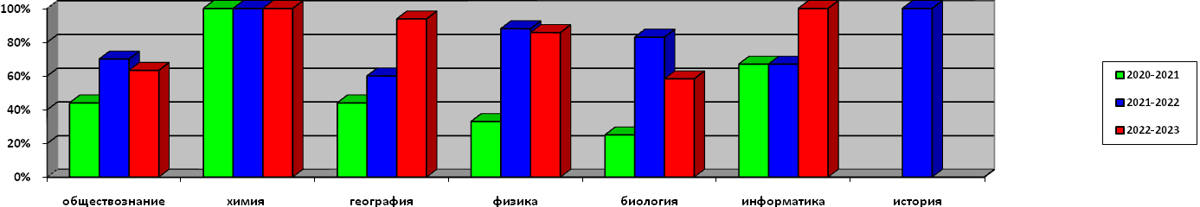

Из данной диаграммы видно, что по сравнению с 2022 годом отмечается стабильное качество знаний по химии.

Сравнительный анализ средних баллов показал следующее:

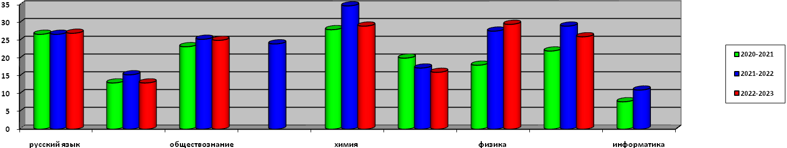

Из данной диаграммы видно, что по сравнению с 2022 годом отмечается рост среднего балла по русскому языку на 0,3 балла, по физике – на 1,9 балла, но снижение среднего балла по математике на 2,3 балла, по географии на 1,2 балла, по биологии – на 3 балла, по химии- на 5,7 балла

Средний балл по ОУ выше районных и областных показателей по русскому языку, профильной математике, истории, физике, обществознанию. В сравнении со средними баллами ЕГЭ по России в ОУ выше показатели по всем предметам

В сравнении с прошлым учебным годом увеличилось количество лучших результатов ЕГЭ по району: в 2018 году- 6 результатов, в 2019- 3, в 2020-2., в 2021 году-4 результата, в 2022 году – 3, в 2023 году-4 результата

Сравнение результатов ЕГЭ по ОУ за три года

|  |  |  |  |
| --- | --- | --- | --- |
| предмет | 2021 год | 2022 год | 2023 год |
| Русский язык | 83 | 81 | 88,3 |
| Математика (профиль) | 78 | 72 | 70 |
| Обществознание | 70 | 67 | 87,7 |
| История | 57 | 69 | 87 |
| Биология | 72 | 54 | - |
| Физика | 89 | 71 | 74 |
| Химия | 46 | 48 | - |
| Литература | - | 100 | - |

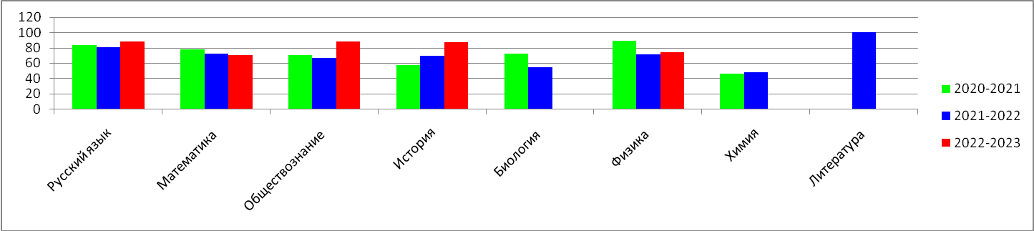

Таким образом, в сравнении с прошлым годом повысился средний балл по истории на 18 баллов, по русскому языку -на 7,3, по обществознанию- на 20,7, по физике - на 3 балла.. Снизились показатели по математике на 2 балла.

Численность учащихся, принявших участие в различных олимпиадах, смотрах, конкурсах, в общей численности учащихся, по сравнению с прошлыми двумя годами осталось на прежнем уровне. Однако общее количество призеров по сравнению с 2021 годом уменьшилось на 18 человек, но увеличилось по сравнению с прошлым годом увеличилось на 15 человек, из них на международном уровне возросло на 31%, федеральном уровне уменьшилось на 44%, региональном уровне увеличилось в два с половиной раза

2. Кадровое обеспечение учебного процесса

Общая численность педагогов в 2023 году по сравнению с показателями с 2022 года изменилась. Удельный вес численности педагогических работников, имеющих высшее образование, в общей численности педагогических работников по сравнению с показателями предыдущего года повысился на 3%, так как один педагог получил высшее педагогическое образование.

Удельный вес численности педагогических работников, имеющих среднее профессиональное образование, в общей численности педагогических работников по сравнению с показателями предыдущего года сократился соответственно на 3%.

Численность педагогических работников, которым по результатам аттестации присвоена квалификационная категория, в общей численности педагогических работников по показателям прошлого года соответственно вырос на 12,4% так как два педагога аттестованы на высшую категорию и один педагог принят на работу с высшей категорией. Соответственно количество педагогов с высшей категорией увеличилось на 3, а число педагогов с первой категорией сократилось на 2 и процент сократился на 3,58% .

Удельный вес численности педагогических работников в общей численности педагогических работников, педагогический стаж работы которых составляет: до 5 лет по сравнению с показателями прошлого года сократился на 3,2% так как один педагог находится в декретном отпуске, а показатель педагогов со стажем 30 и более повысился на 1%.

Численность педагогических работников в общей численности педагогических работников в возрасте до 30 лет с показателями прошлого года остался прежним, а численность педагогов в возрасте от 55 лет повысился в сравнении с показателями прошлого года на 7% .

Удельный вес численности педагогических и административно-хозяйственных работников, прошедших повышение квалификации по применению в образовательном процессе федеральных государственных образовательных стандартов, в общей численности педагогических и административно-хозяйственных работников составляет 100%, но некоторые педагоги прошли курсовую подготовку по разным направлениям и соответственно повышается процент от общего количества педагогов и составляет 119%, этот показатель ниже по сравнению с показателями прошлого года на 4% согласно социальному заказу.

3. Инфраструктура общеобразовательной организации

Количество персональных компьютеров в расчете на одного обучающегося в 2023 году по сравнению с показателями 2022 года не изменились, так как увеличилось количество обучающихся на 9 человек, приобретено 12 новых компьютеров, но находились в неисправном состоянии подготовлены к списанию в 2023 году-10 компьютеров .

. Количество экземпляров учебной и учебно-методической литературы из общего количества единиц хранения библиотечного фонда, состоящих на учете, в расчете на одного учащегося уменьшилось по сравнению с 2022 годом 16,6 до 7,6 . Количество учебной литературы по сравнению с прошлым годом уменьшилось, так как в течение 2023 года поступило 399 экземпляров новых учебников, а списано было 3011 экземпляров устаревших по содержанию и пришедших в негодность

Документооборот в образовательном учреждении осуществляется с использованием системы электронного документооборота (АСЕД.)

В читальном зале библиотеки, имеются 2 ноутбука и 1 компьютер, цветной принтер и МФУ. Компьютер и ноутбуки подключены к сети Интернет. Всем обучающимся обеспечена возможность пользоваться широкополосным Интернетом (не менее 2 Мб/с),

3.6. Общая площадь помещений, в которых осуществляется образовательная деятельность, в расчете на одного учащегося уменьшилась с 3,14 до 3,02 кв.м в связи с увеличением контингента обучающихся в школе. Численность обучающихся превышает проектную мощность образовательного учреждения на 86 обучающихся

Директор ОУ: Попова Т.В.